МИНИСТЕРСТВО НАУКИ И ВЫСШЕГО ОБРАЗОВАНИЯ РОССИИ

Федеральное государственное бюджетное образовательное учреждение

высшего образования

«САНКТ-ПЕТЕРБУРГСКИЙ ГОСУДАРСТВЕННЫЙ

ЭКОНОМИЧЕСКИЙ УНИВЕРСИТЕТ»

Кафедра прикладной математики и   
экономико-математических методов

Направление Прикладная математика и информатика

**ОТЧЕТ**

**по дисциплине «Имитационное моделирование»**

студента (-ки) Закалдаева Алексея Сергеевича

(Ф.И.О. полностью)

Курс 4 Группа ПМ-1601

Форма обучения очная

Форма представления на кафедру выполненных заданий:

отчет в электронной форме

|  |  |
| --- | --- |
| Оценка по результатам текущего контроля (КТ3) ________________________ | _____________________  *(подпись преподавателя)* |

Санкт-Петербург

2019 г.

Оглавление

1. Моделирование датчиков равномерного распределения 3

Метод Фон Неймана 3

Метод произведения 4

Конгруэнтный датчик 5

2. Моделирование системы массового обслуживания банка 7

Модель в Anylogic 7

Модель в Python 9

3. Работа с элементами презентации в Anylogic 12

4. Работа с внешними данными в Anylogic 18

5. Использование диаграммы действий в Anylogic 20

6. Работа с пешеходной библиотекой в Anylogic 22

7. Работа с объектом StateChart в Anylogic 25

Модель светофора 25

Модель ноутбука 27

8. Агентные модели в дискретном пространстве 29

Модель сегрегации в Anylogic 30

Модель сегрегации в Python 31

9. Агентнтые модели в непрерывном пространстве в Anylogic 35

Модель SIR с вакцинацией 36

Модель подготовки к экзамену 37

Демографическая модель 38

10. Работа с дорожной библиотекой в Anylogic 42

11. Работа с ГИС-картами в Anylogic 44

12. Работа с библиотекой моделирования потоков в Anylogic 46

13. Моделирование случайных блужданий 47

Одномерное дискретное случайное блуждание 47

Двумерное дискретное случайное блуждание 48

Одномерное непрерывное случайное блуждание 50

Двумерное непрерывное случайное блуждание 51

Случайное склеивание и отталкивание частиц 53

14. Работа с экспериметнами в Anylogic 56

Варьирование параметров 56

Оптимизационный эксперимент 57

15. Построение собственной агентной модели в Anylogic 58

# 1. Моделирование датчиков равномерного распределения

## Метод Фон Неймана

Идея метода заключается в возведении в квадрат некоторого числа разрядности N и из середины полученного квадарта, доведенного до разрядности 2N добавлением нулей в начала чилса, взятии нового нового числа размера N. Новое число используется как мантиса числа распределения, а также используется для повторного возведения в квадрат для продолжения ряда.

Реализация в Mathematica:

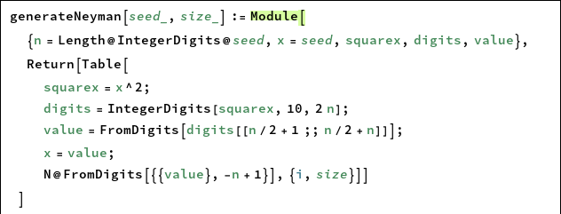

Все цепочки в конце концов зануляются и кроме повторения нулей в самой цепи периода нету.

Гистограмма распределения:

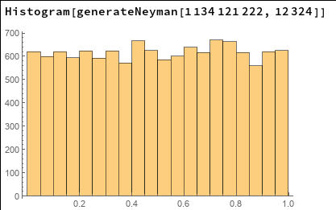

## Метод произведения

Метод произведения похож на метод фон Неймана, только в этом методе задается два числа, а не одно и они перемножаются между собой, а не возводятся в квадрат.

Реализация в Mathematica:

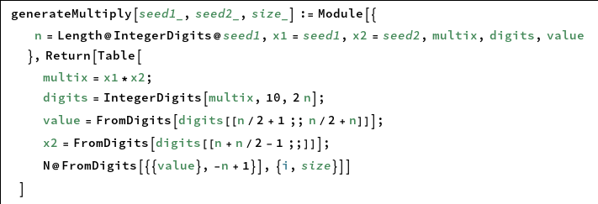

В данном случае цепочки имеют четкий период повторения, который можно найти насколько это позволяют длина цепи и мощность машины:

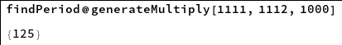

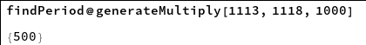

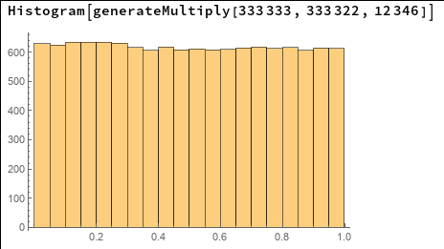Гистограмма распределения:

## Конгруэнтный датчик

Работает по алгоритиму: берутся числа a, b, m и начально значение x0,

считается значение $x_{i+1}=\left({ax}_{i}+b\right) mod m$ и число распределния равно $\frac{x_{i+1}}{m}$.

Реализация в Mathematica:

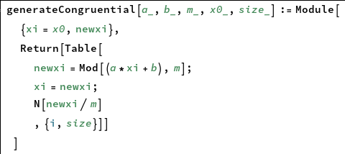

Конгруэнтный датчик так же имеет четко заданный период, который так же можно найти:

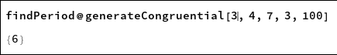

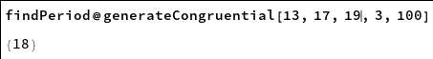

Гистограмма распределения:

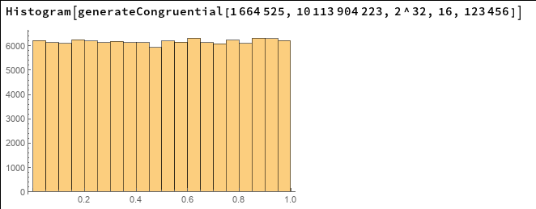

# 2. Моделирование системы массового обслуживания банка

Задание:

Реализовать имитационную модель системы массового обслуживания банка в среде Anylogic и на языке Python. Необходимо также добавить вывод статистики доли времени раоты и простоя обработчика, средней длины очереди и среднего времени ожидания в очереди

## Модель в Anylogic

Построение модели происходит в соответствии с инструкцией в задании. Результат выглядит следующим образом:

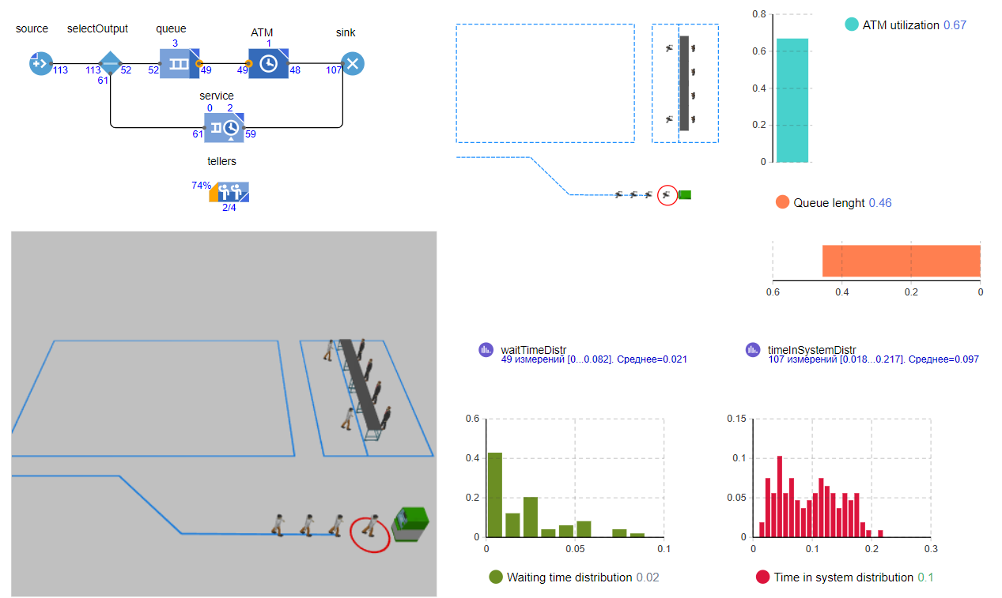

Для добавления в модель отказов необходимо добавить в схему работы элемент SelectOutput, который позволит выполнить отказ для агента в случае заполнения очереди. Для проверки того, что агент может встать в зону ожидания проверяется условие:

queue.canEnter()

Условие для проверки того, что агент может встать в очередь к АТМ:

service.queueCapacity > service.queueSize()

Агенты, которым было отказано в обслуживании направляются в отдельный Sink, называющийся rejection. Результат модификации модели выглядит следующим образом:

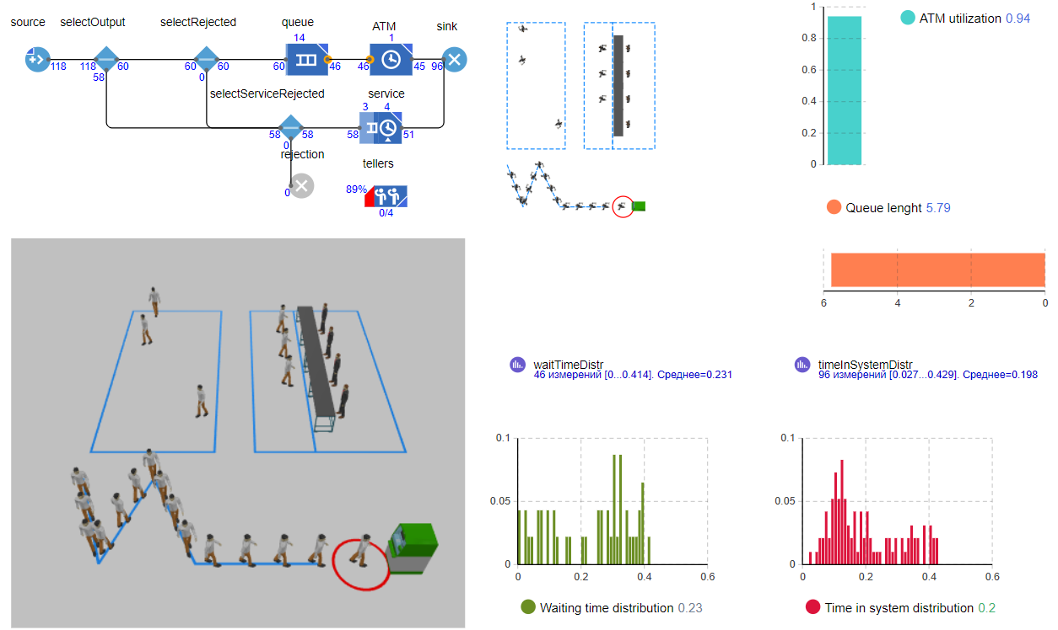

## Модель в Python

Имитационная модель СМО в Python реализуется в двух потоках: в главном потоке рассчитывается текущее состояние модели, а в другом потоке это состояние с некоторым периодом обновляется на экране.

Функция экспоненциального распределения реализованная в Python:

import numpy as np

def exp_distribution(l):

return np.random.exponential(1/l, 1)[0]

Инициализация основного потока:

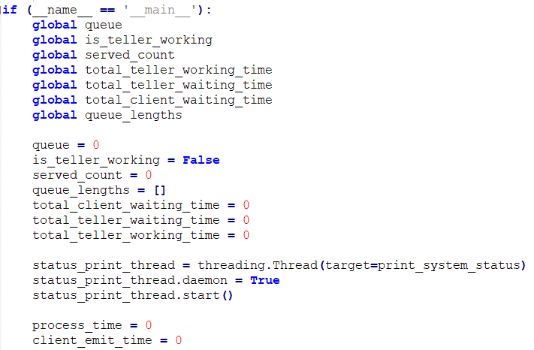

Функции вывода состояния системы на экран:

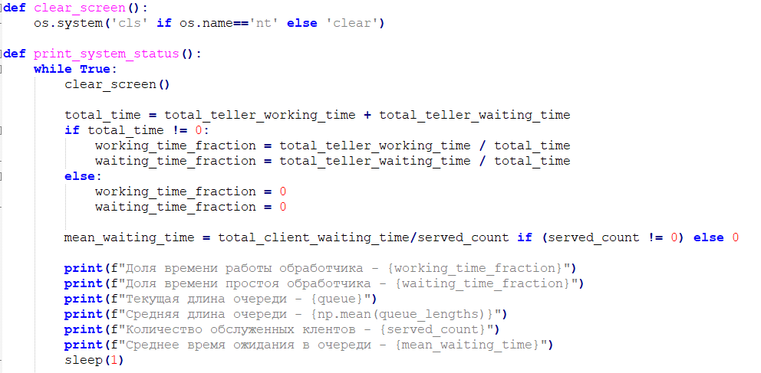

Цикл основного потока:

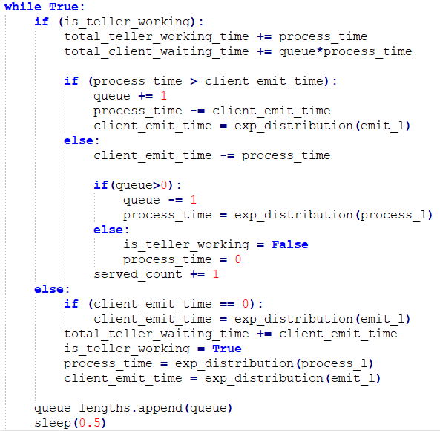

Визуальный результат:

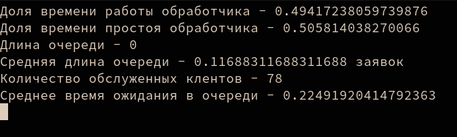

# 3. Работа с элементами презентации в Anylogic

Задание:

Реализовать в модели движение объектов презентации по периметру и диагонали, по окружности и спирали. Реализовать заполнение прямоугольной и треугольной области, расположение по окружности. Реализовать динамическое создание фигур и операции над коллекциями фигур.

Движение объектов выполняется через изменение координат этих объектов внутри событий модели Event.

Реализация движения объектов по диагонали:

if(x == max_x || y == max_y)

dir_diag = -1;

if(x == min_x || y == min_y)

dir_diag = 1;

x += dir_diag*10;

y += dir_diag*6;

Реализация движения объектов по периметру:

if(x<max_x && y==min_y)

x += 10;

if(x>min_x && y==max_y)

x -= 10;

if(x == max_x)

y += 6;

if(x == min_x)

y -= 6;

Реализация движения объектов по окружности:

x=x_center + r*cos(t);

y=y_center + r*sin(t);

t += 0.1;

Реализация движения объектов по спирали:

if(x > max_x || x < min_x || y > max_y || y < min_y)

dir_spiral = -1;

if(x == center_x && y == center_y)

dir_spiral = 1;

x = center_x + r*t*cos(t);

y = center_y + r*t*sin(t);

t += dir_spiral*0.1;

Заполнение областей и расположение по окружности может быть выполнено через задание координат через переменную index. Для расположения элементов в виде прямоугольника назначаются координаты:

X: index%x_size*50+10

Y: index%y_size*50+10

Для расположения элементов в виде окружности используются координаты:

X: x_center+r*cos(index)

Y: y_center+r*sin(index)

Результат выглядит следующим образом:

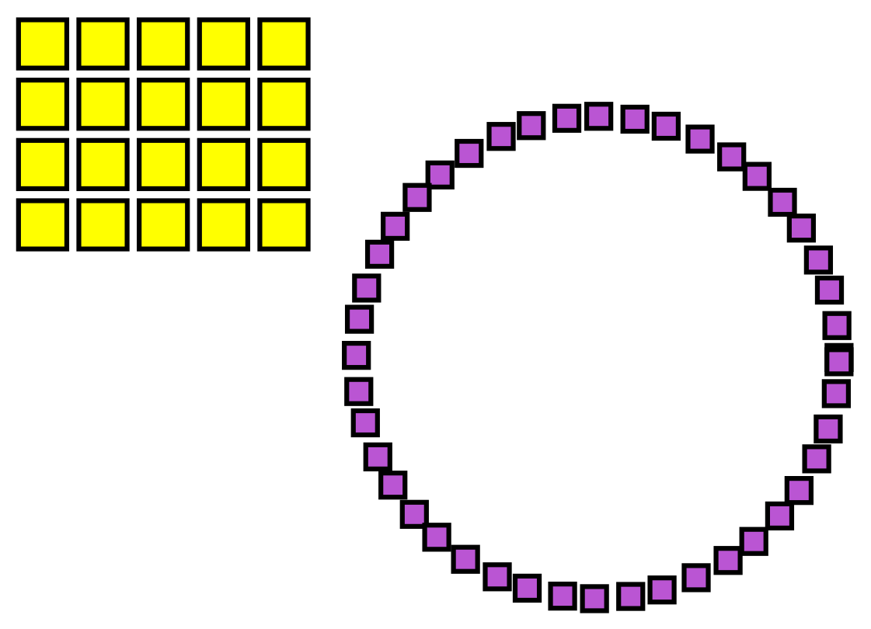

Динамическое создание фигур выполняется при нажатии на графический объект. По щелчку кнопки выполняется следующий код:

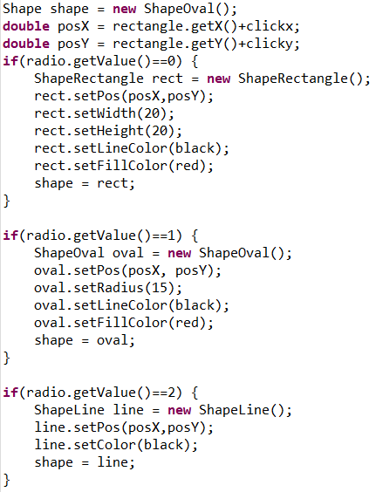

Который создает новый объект в том месте, где произошло нажатие.

Визуально модель выглядит так:

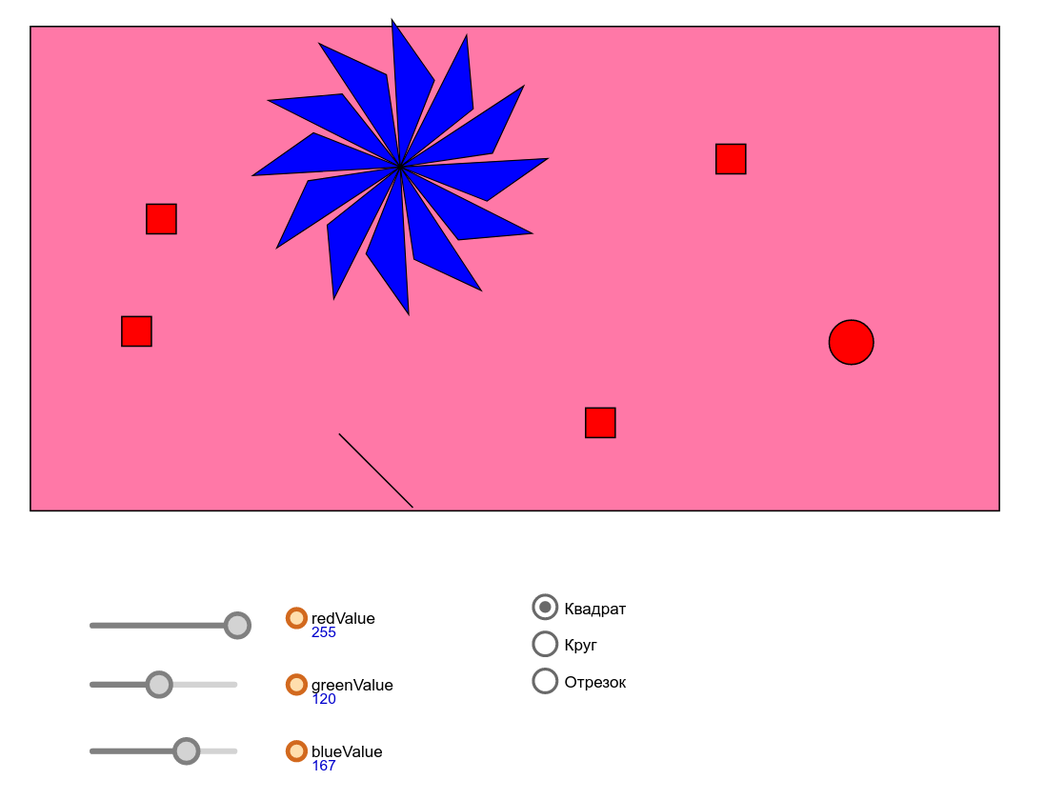

Для работы с коллекциями фигур удобно при запуске модели добавить разные

типы графических объектов в соответствующие коллекции, после чего будет удобно выполнять операции для однотипных объектов.

Код добавления объектов в коллекции:

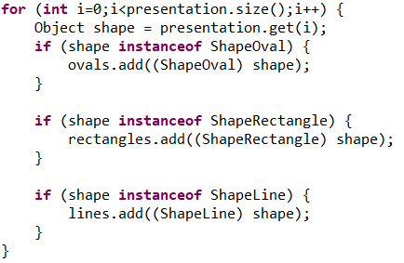

Код для упорядочивания позиций элементов:

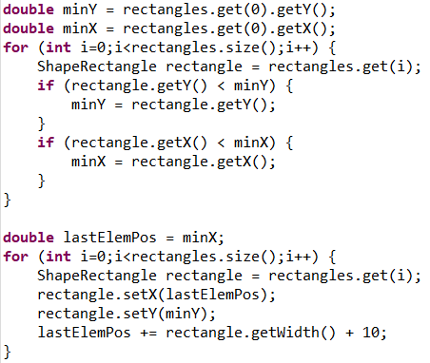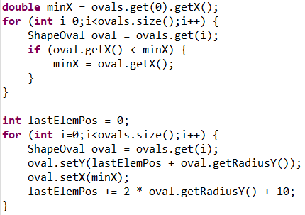

После добавления объектов в коллекции выполнение операций над элементами превращается в простые циклы по элементам этих коллекций. Например, изменение ширины рамки:

**for** (**int** i=0;i<rectangles.size();i++) {

ShapeRectangle rectangle = rectangles.get(i);

rectangle.setLineWidth(value);

}

Изменение цвета объектов:

**for** (**int** i=0;i<ovals.size();i++) {

ShapeOval oval = ovals.get(i);

oval.setFillColor(Color.RED);

}

Внешний вид итоговой модели:

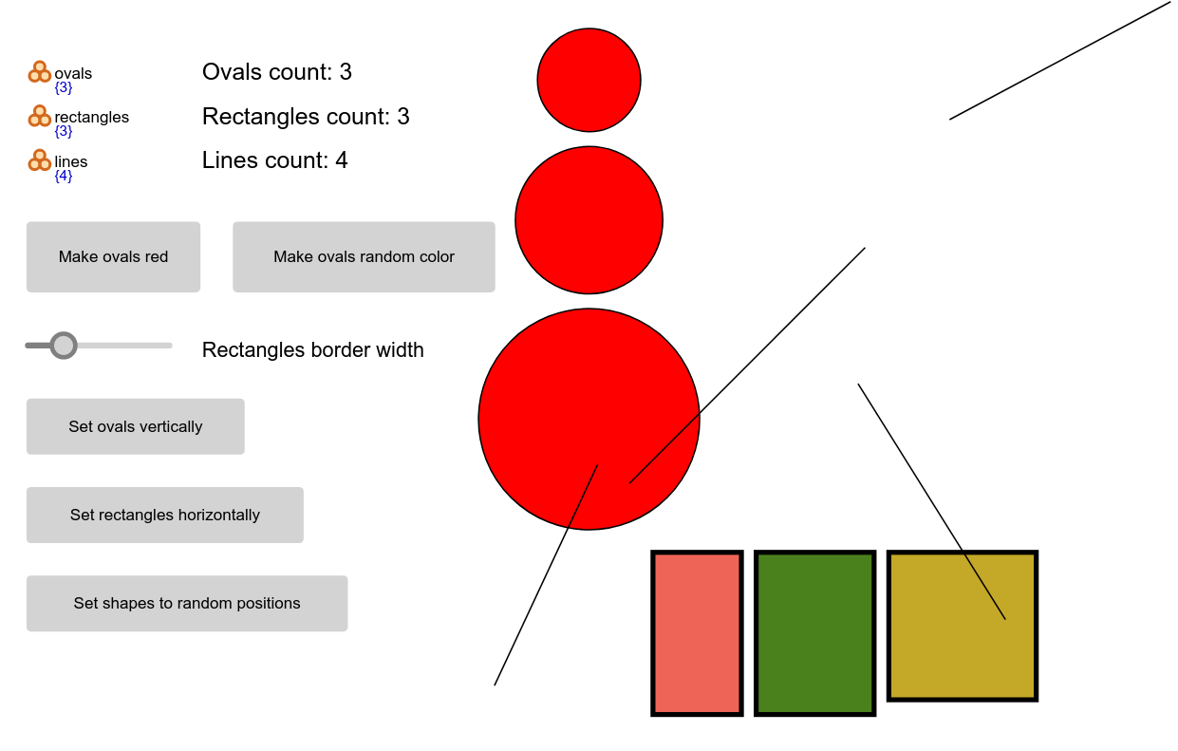

# 4. Работа с внешними данными в Anylogic

Задание:

Реализовать чтение координат фигур из текстового и табличного файла и нарисовать фигуры с указанными координатами

Для работы с внешними источниками в Anylogic имеются объекты TextFile и ExcelFile, которые позволяют получить доступ к информации из внешней среды модели.

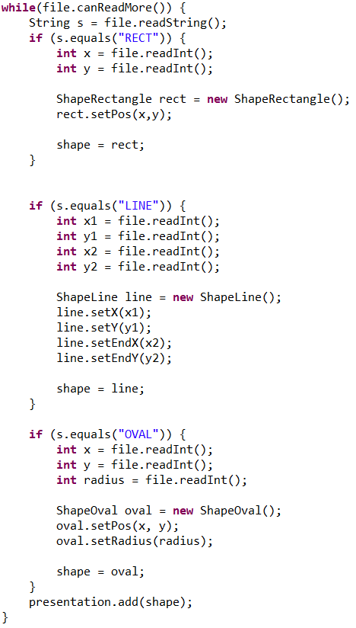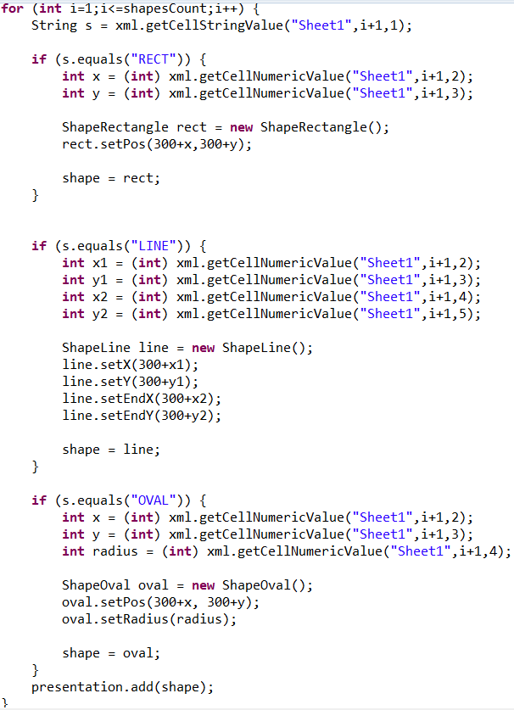Код работы с внешними файлами:

Результат работы:

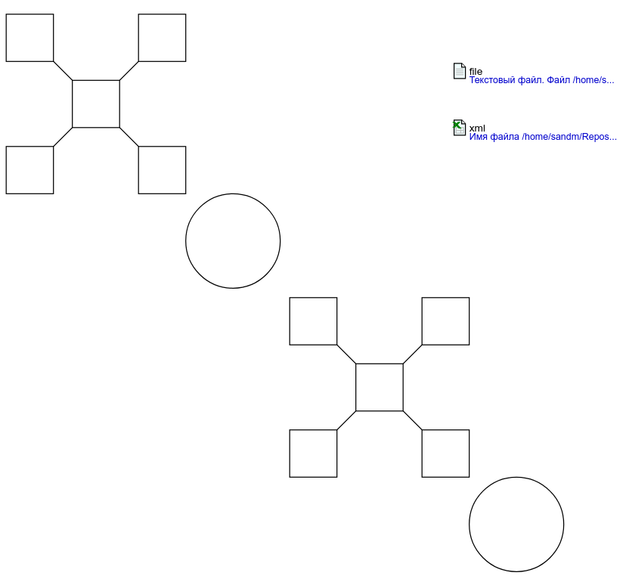

# 5. Использование диаграммы действий в Anylogic

Задание:

Реализовать подсчет суммы ряда Тейлора для функций экспоненты, синуса и косинуса с помощью объекта Диаграмма действий в Anylogic.

Объект Диаграмма действий представляет собой блок-схему для реализации процедур и функций. Суммы рядов Тейлора подсчитываются по рекуррентным формулам:

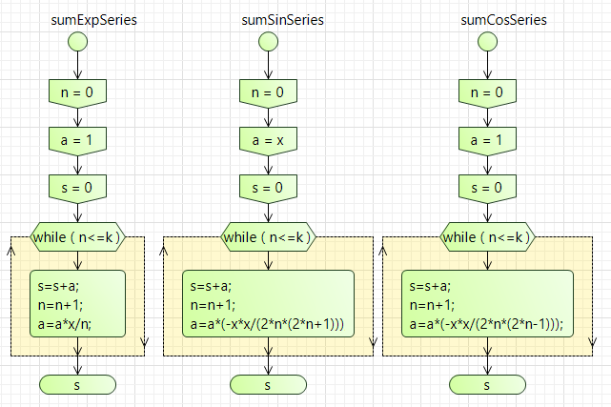

Результат построения модели:

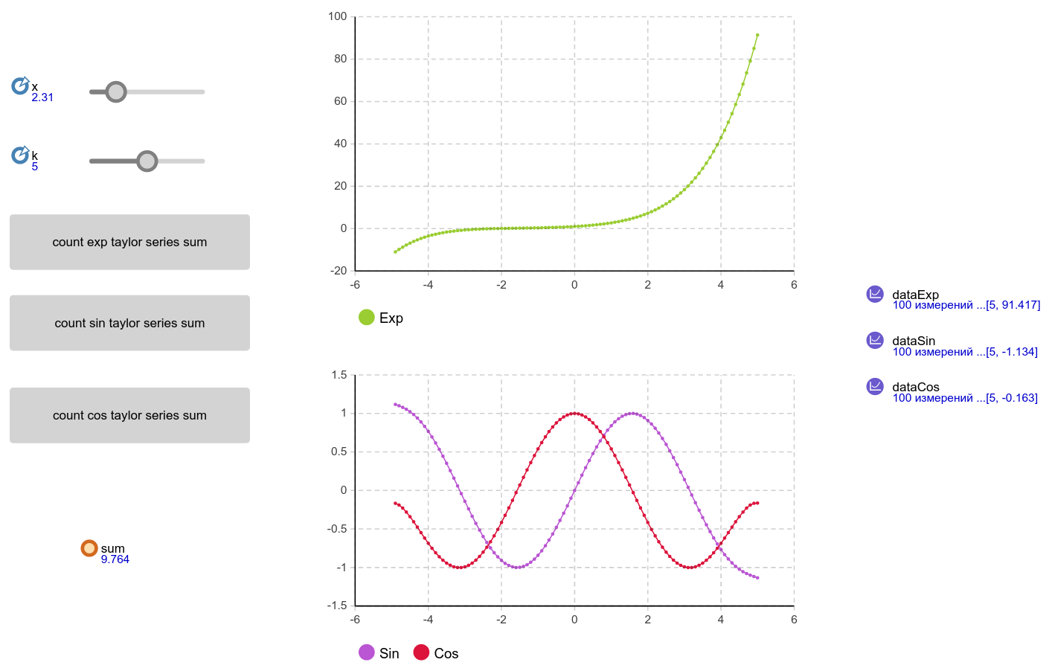

# 6. Работа с пешеходной библиотекой в Anylogic

Задание:

Реализовать имитационную модель станции метро с помощью пешеходной библиотеки в Anylogic.

Индивидуальное задание:

Реализовать модель станции метро Комендантский проспект.

Модель станции метро реализуется в соответствии с инструкцией, приложенной к заданию:

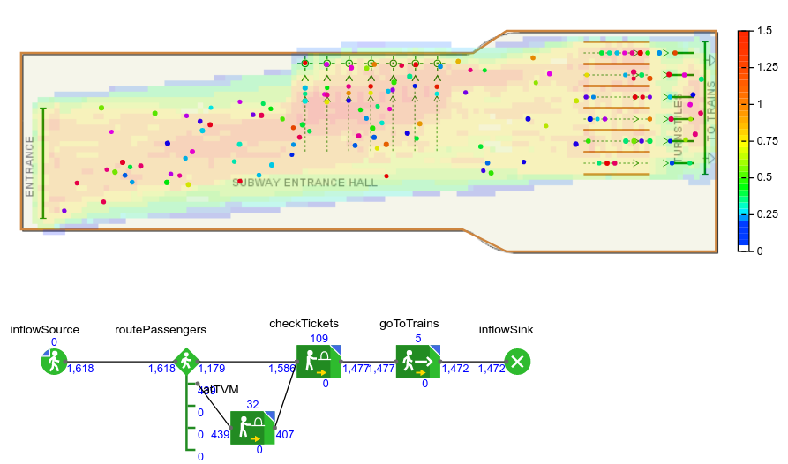

В рамках индивидуального задания была выбрана станция метро Комендантский проспект. Для её создания я нашел план станции в интернете и добавил к нему интерактивные элементы из пешеходной библиотеки Anylogic. Логическая часть модели описывается блок-схемой:

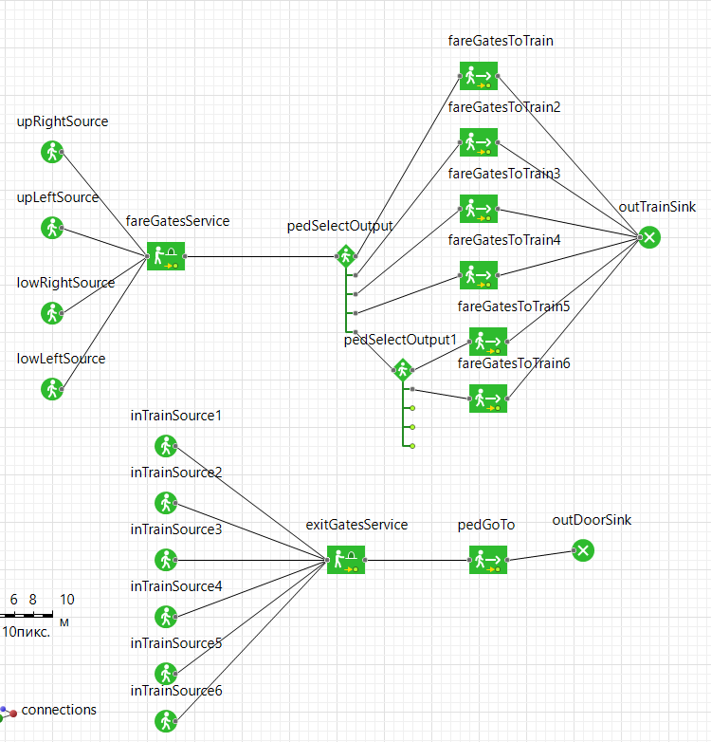

Внешний вид модели выглядит следующим образом:

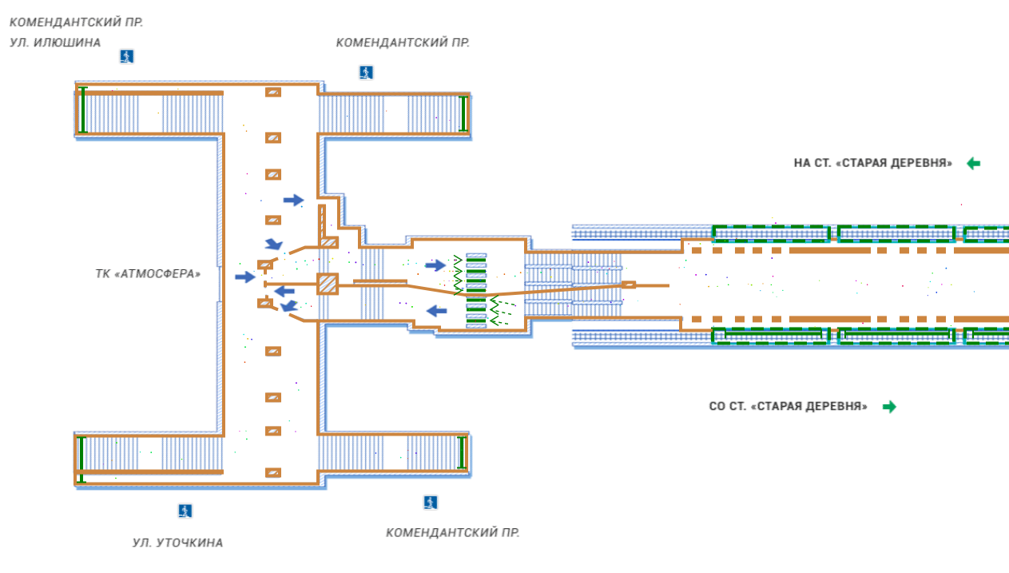

# 7. Работа с объектом StateChart в Anylogic

Задание:

Реализовать модель переключения светофора и модель ноутбука, испольуя объект StateChart в Anylogic.

## Модель светофора

Таблица состояний пешеходного светофора:

|  |  |  |
| --- | --- | --- |
| Исходное состояние | Таймаут перехода | Новое состояние |
| Зеленый свет | 15 секунд | Красный свет |
| Красный свет | 15 секунд | Зеленый свет |

Таблица состояний транспортного светофора:

|  |  |  |  |
| --- | --- | --- | --- |
| Исходное состояние | Условие перехода | Таймаут перехода | Новое состояние |
| Красный свет | - | 13 секунд | Желтый свет |
| Желтый свет | Предыдущее состояние: Красный свет | 2 секунды | Зеленый свет |
| Зеленый свет | - | 13 секунд | Желтый свет |
| Желтый свет | Предыдущее состояние: Зеленый свет | 2 секунды | Красный свет |

Результат построения модели:

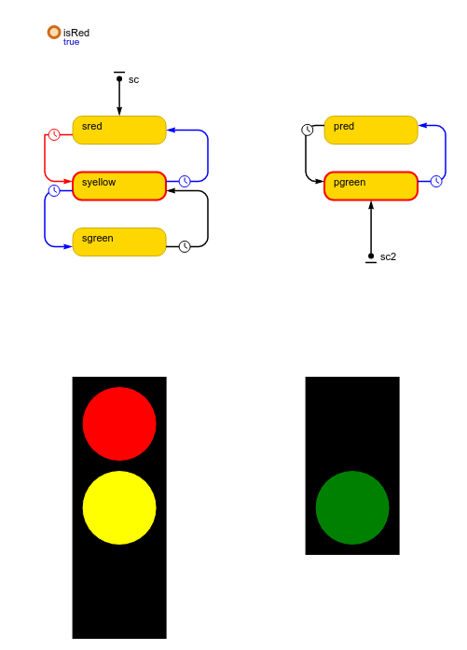

## Модель ноутбука

Процент заряда ноутбука описывается переменной charge. На переменную charge влияют события incCharge и decCharge, которые увеличивают и уменьшают заряд соответственно. В текущей модели имеется два независимых набора состояний. Состояние подключения ноутбука к зарядке:

|  |  |  |
| --- | --- | --- |
| Исходное состояние | Сообщение перехода | Новое состояние |
| Не подключен к зарядке | «plug» | Подключен к зарядке |
| Подключен к зарядке | «unplug» | Не подключен к зарядке |

Состояние работы ноутбука:

|  |  |  |
| --- | --- | --- |
| Исходное состояние | Условие перехода | Новое состояние |
| Выключен | Сообщение «toggle» | Включен |
| Включен | Сообщение «toggle» | Выключен |
| Включен, режим энергосбережения | Таймаут 5 минут | Выключен |

Внутренние состояния включенного ноутбука:

|  |  |  |
| --- | --- | --- |
| Исходное состояние | Условие перехода | Новое состояние |
| Нормальная работа | Таймаут 2 минуты | Энергосбережение |
| Энергосбережение | Сообщение «wakeup» | Нормальная работа |

Код действия события decCharge:

**if** (**this**.inState(on)) {

**if** (**this**.inState(normal))

charge = charge - 0.2;

**else**

charge = charge - 0.1;

}

Код действия события incCharge:

**if** (**this**.inState(plugged) && charge < 100) {

charge = charge + 0.1;

}

Результат выполнения модели:

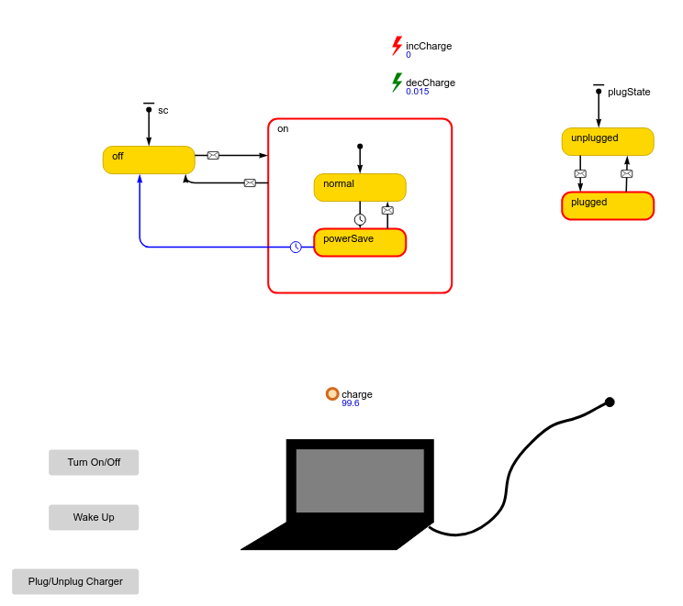

# 8. Агентные модели в дискретном пространстве

Задание:

Реализовать "Жизнь" Конвея в Anylogic. Реализовать модель сегрегации Шеллинга в Anylogic и Python с 3 расами.

Реализация "Жизни" Конвея выполняется в соответствии с инструкцией приложенной к заданию:

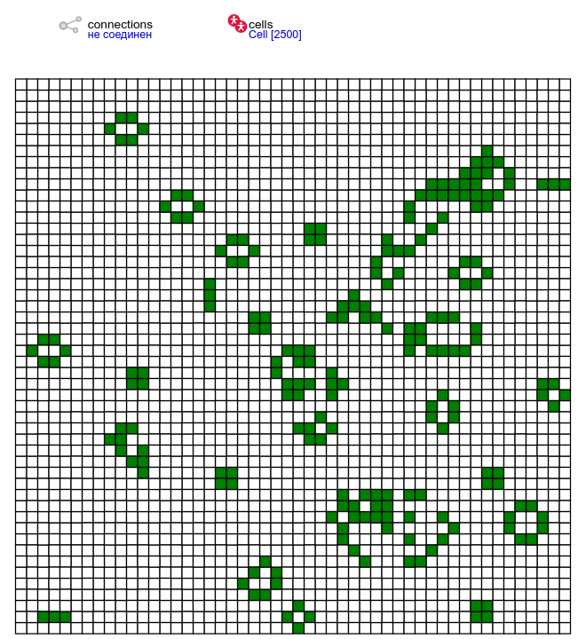

## Модель сегрегации в Anylogic

Модель сегрегации в Anylogic реализуется аналогично "Жизни" Конвея, однако сложной часть этой системы является реализация взаимодействия клеток различных рас. Зададим три различных расы с помощью цветов:

{ black, crimson, darkBlue }

Код взаимодействия рас:

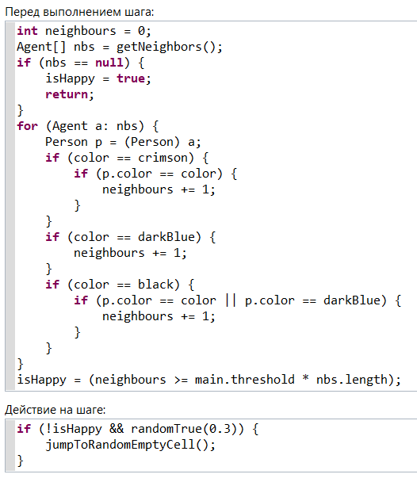

На нем видно, что рас синих клеток уживается со всеми. Раса черных клеток уживается только с другими черными и синими клетками. А раса красных клеток не терпит другие расы.

Результат работы модели:

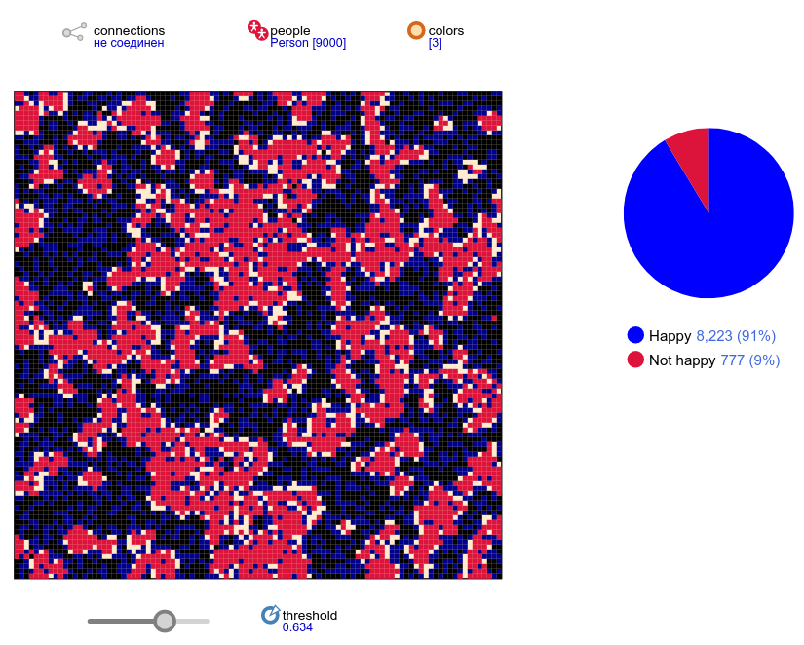

## Модель сегрегации в Python

Для создания сегрегационной модели в Python необходимо написать функции: инициализации, создания популяции, взаимодействия клеток, выполнения шага итерации и рисования текущего состояния модели.

Функция инициализации:

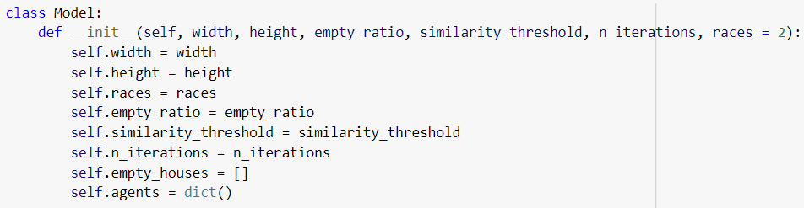

Функция создания начальной популяции:

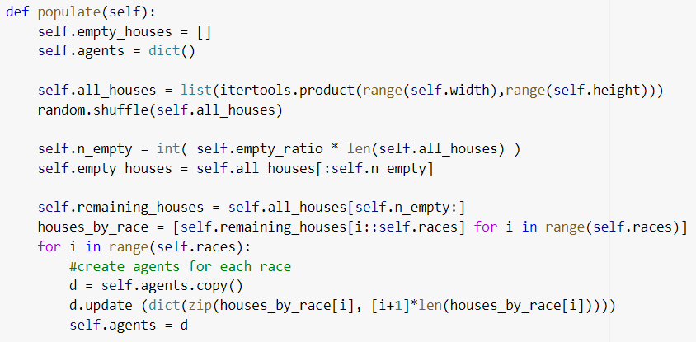

Функции рисования модели и переезда в другую клетку:

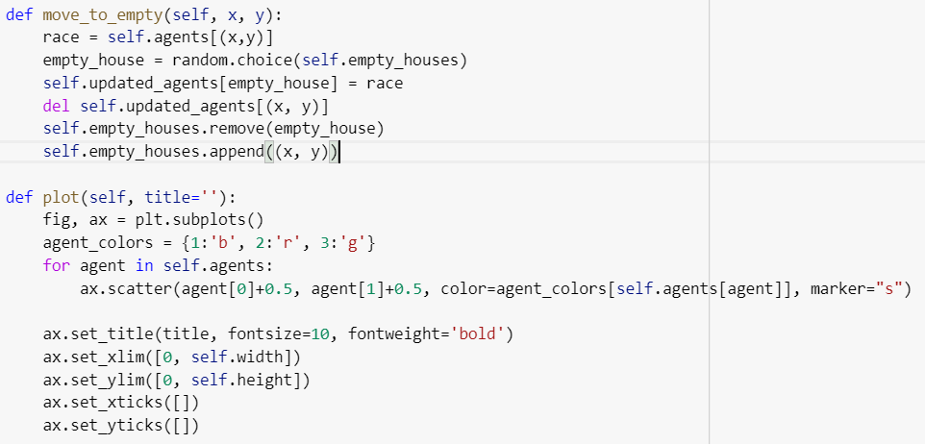

Функция взаимодействия клеток:

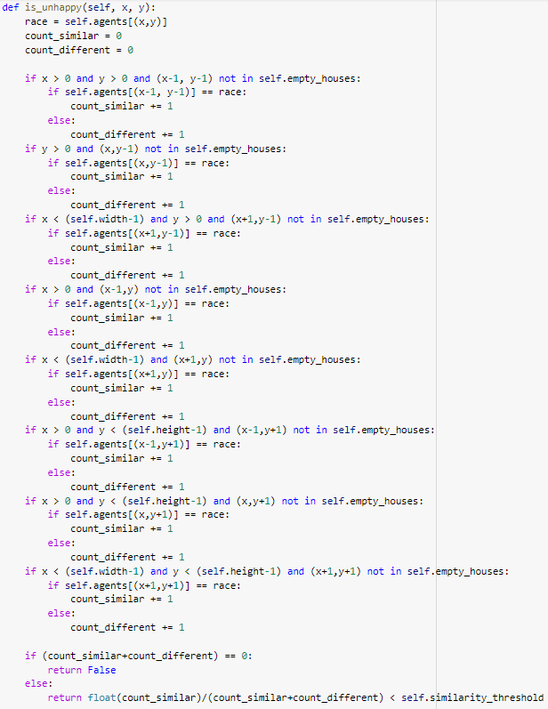

Результат выполнения модели:

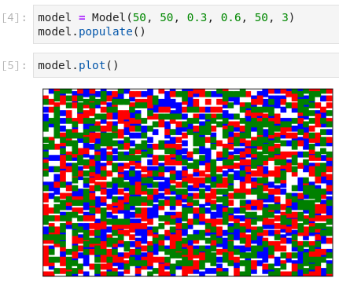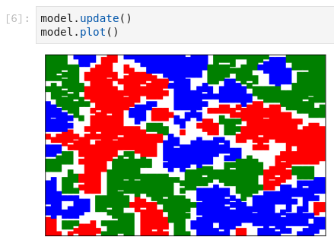

# 9. Агентнтые модели в непрерывном пространстве в Anylogic

Задание:

Реализовать модель распространения инноваций с 1 продуктом и с 2 продуктами и рекламой. Реализовать модель SIR с вакцинацией. Реализовать модель подготовки к экзамену. Реалзиовать демографическую модель на основе эмпирических данных.

Модель инноваций с 1 продуктом реализуется согласно инструкции приложенной к заданию:

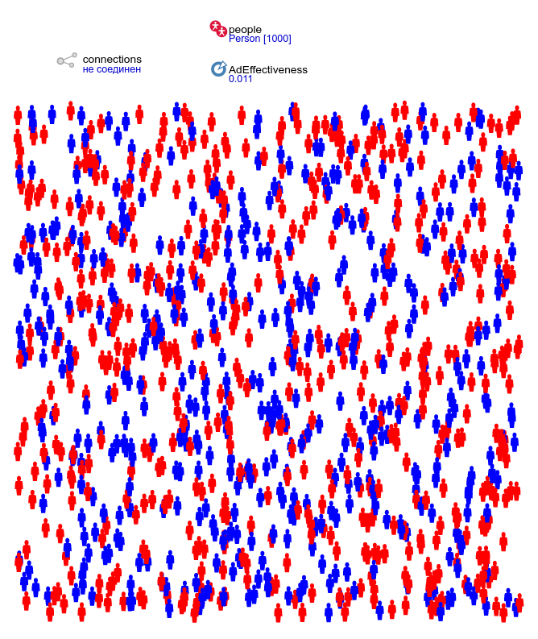

Модель инноваций с 2 продуктами реализуется аналогично:

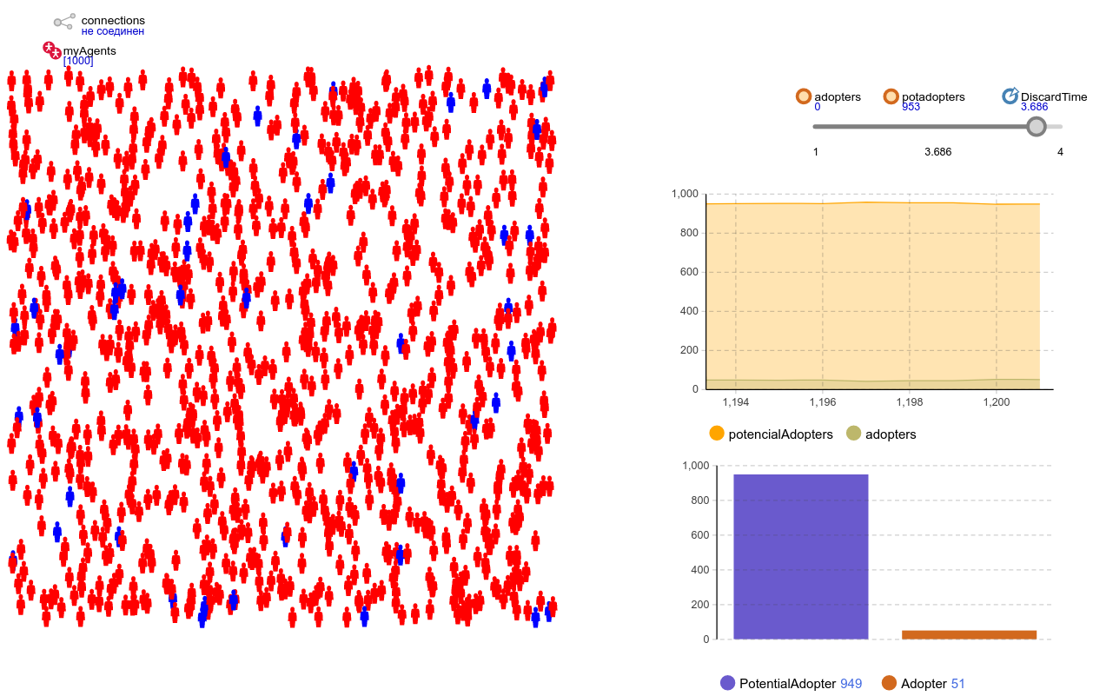

## Модель SIR с вакцинацией

Модель эпидемических заболеваний создается на основании модели инноваций. У агентов имеется следующая таблица состояний:

|  |  |  |
| --- | --- | --- |
| Исходное состояние | Условие перехода | Новое состояние |
| Подвержен болезни | Сообщение «infection» | Больной |
| Подвержен болезни | Интенсивность вакцинирования в месяц | Вакцинирован |
| Вакцинирован | Сообщение «infection» и случайная вероятность 0.2 | Больной |
| Вакцинирован | Эффективность вакцинации в месяц | Иммунный |
| Больной | Интенсивность выработки иммунитета в месяц | Иммунный |

Больные агенты с заданной интенсивностью в день могут пытаться заражать случайных людей. Также в модель добавлено событие, заражающее раз в 3 дня случайных людей. В модели графически показывается радиус поражения этого события. Результат выполнения модели:

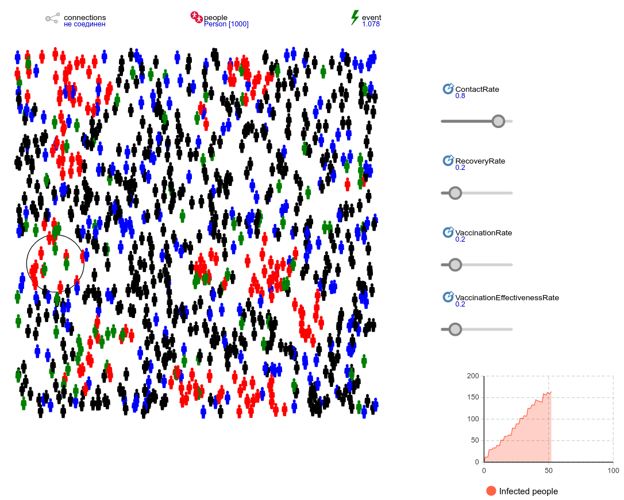

## Модель подготовки к экзамену

В рамках модели подготовки к экзамену у каждого студента имеется популяция тем для подготовки. Тема для подготовки имеет следующие состояния:

|  |  |  |
| --- | --- | --- |
| Исходное состояние | Условие перехода | Новое состояние |
| Не изучена | Сообщение «start» | Начало изучения |
| Начало изучения | Таймаут от 30 до 40 минут | Изучение закончено |
| Изучение закончено | Тема изучена на 80% и более | Завершено |
| Изучение закончено | Тема изучена на менее 80% | Повторение темы |
| Повторение темы | Таймаут от 10 до 40 минут в зависимости от % темы | Завершено |

Студент, готовясь к экзамену выбирает темы, которые он ещё не изучил и проходит через следующие состояния:

|  |  |  |
| --- | --- | --- |
| Исходное состояние | Условие перехода | Новое состояние |
| Ожидание | Есть неизученные темы | Изучение темы |
| Изучение темы | Сообщение «finish» | Ожидание |
| Ожидание | Все темы завершены | Готов к экзамену |

После завершения каждой темы и подготовки в целом записывается количетво потраченного времени. Результат выполнения модели:

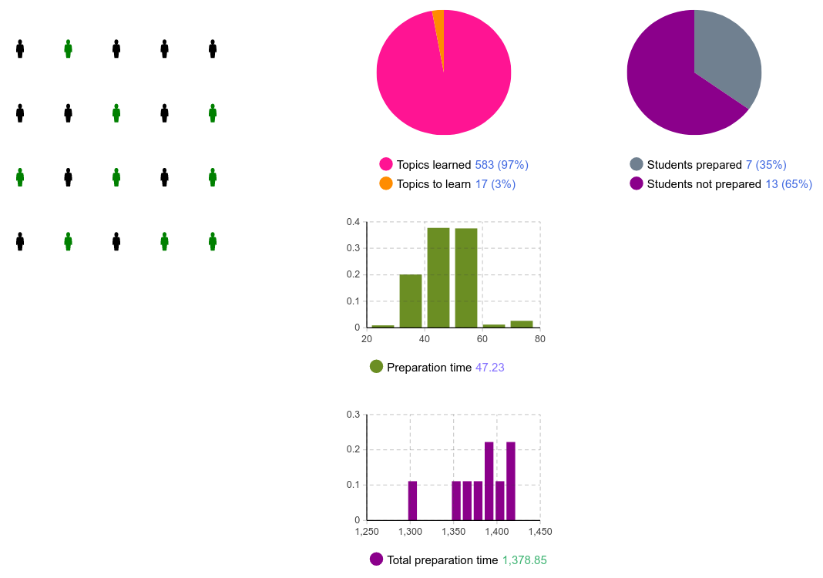

## Демографическая модель

Для построения демографической модели используется объект Эмпирическое распределение, который позволяет задать нестандартное распределение чего-угодно. С помощью него создается изначальная популяция людей в соответствии с распределением по возрастам. У каждого агента имеются параметры пол и возраст. Первый не меняется с момента создания, а второй меняется с каждой итерацией модели.

В зависимости от возраста агент может проходить через следующие состояния:

|  |  |  |
| --- | --- | --- |
| Исходное состояние | Условие перехода | Новое состояние |
| Ребенок | Возраст > 5 | Школьник |
| Школьник | Сообщение «student» | Студент |
| Школьник | Сообщение «worker» | Рабочий |
| Студент | Возраст > 20 | Рабочий |
| Школьник | Возраст > 20 | Рабочий |
| Рабочий | Возраст > 54 или >59 в зависимости от пола | Пенсионер |

На каждом шаге делается проверка если школьник достиг выпускного возраста и в случае выполнения условия решается станет ли он студентом или рабочим:

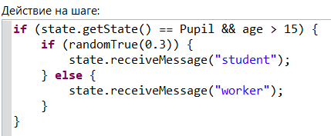

Агенты возраст которых больше 84 удаляются из популяций:

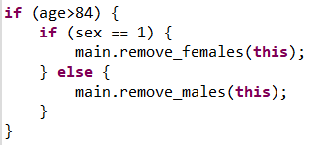

В зависимости от пола и возраста считается вероятность умереть и родить ребенка:

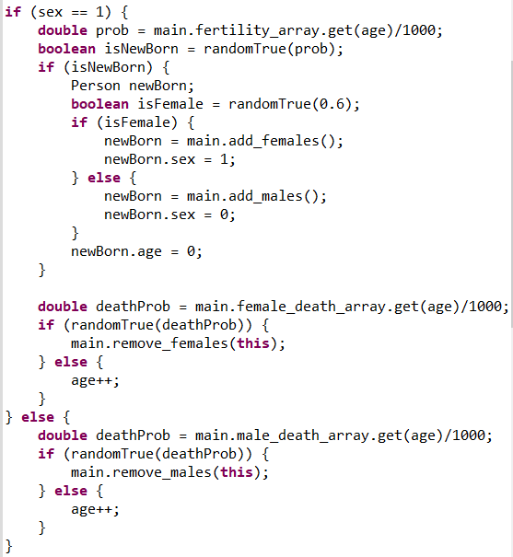

Результат выполнения модели:

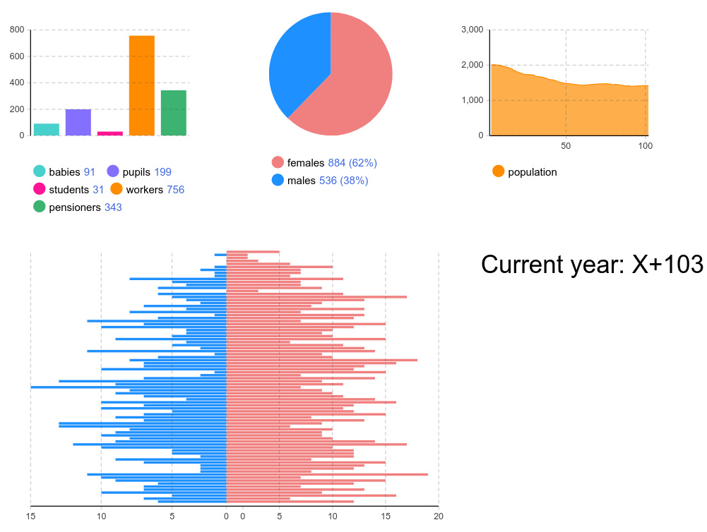

# 10. Работа с дорожной библиотекой в Anylogic

Задание:

Реализовать имитационную модель перекрестка с помощью дорожной библиотеки в Anylogic.

Индивидуальное задание:

Реализовать модель перекрестка рядом со станцией метро Комендантский проспект.

Модель перекрестка строится в соответствии с инструкцией, приложенной к заданию:

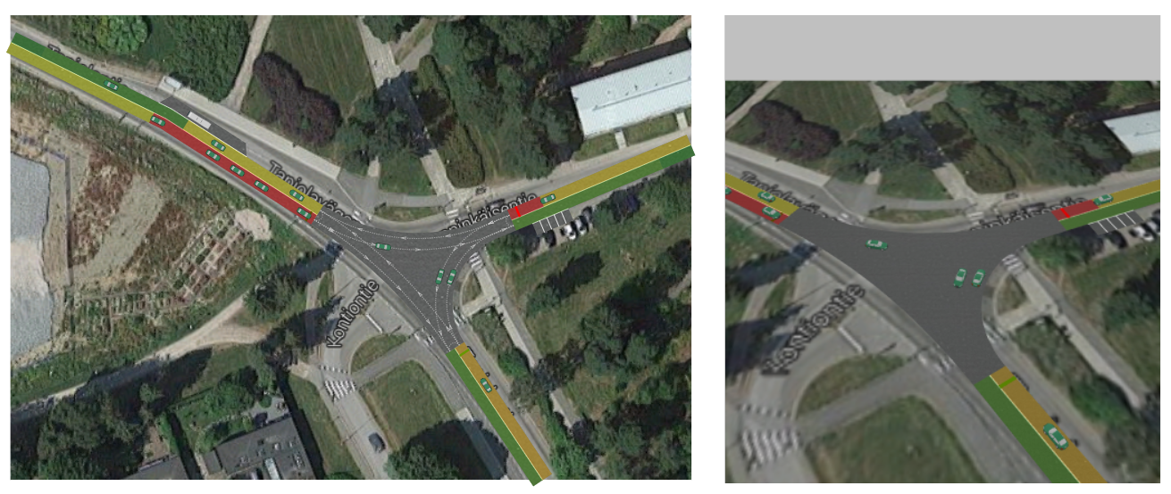

Модель перекрестка рядом со станцией метро Комендантский проспект:

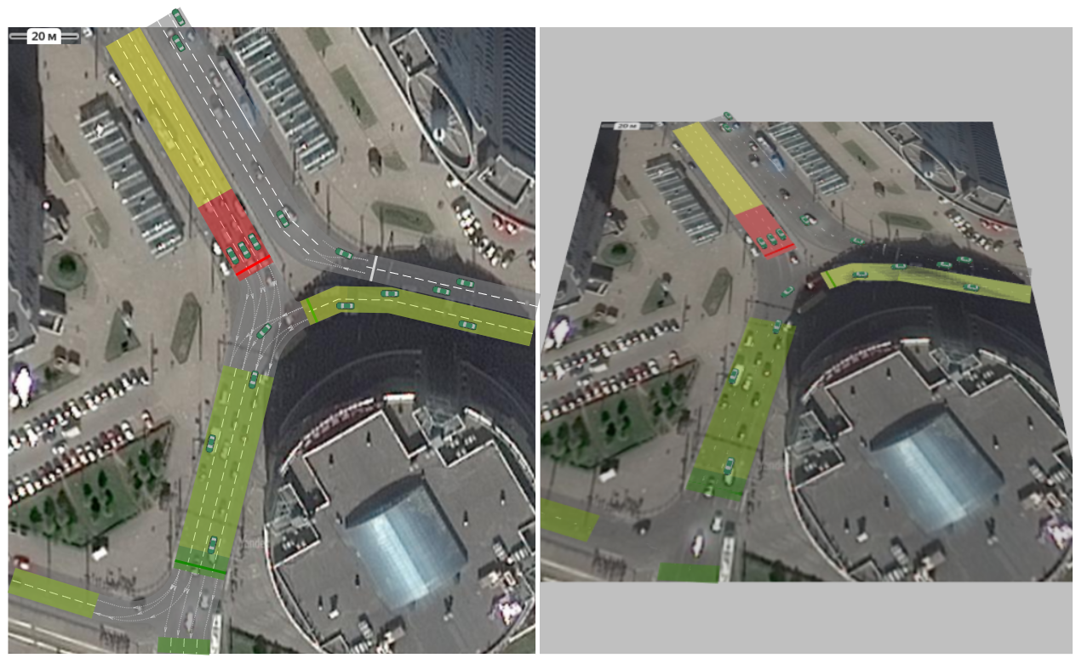

# 11. Работа с ГИС-картами в Anylogic

Задание:

Реализовать модель доставки запчастей для самолетов между городами. Реализовать аналогичную модель с чтением координат европейских городов из файла.

Модель доставки запчастей создается по инструкции приложенной к заданию:

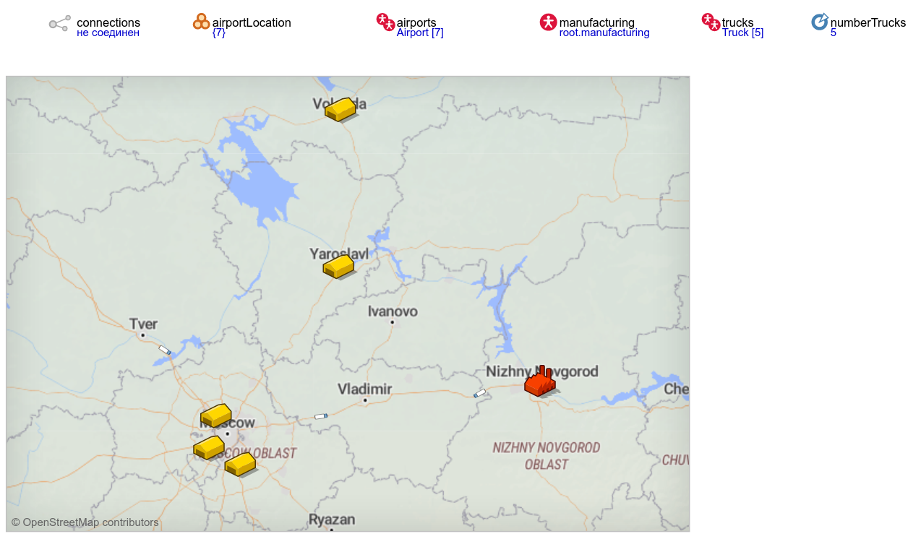

Модель с чтением координат из файла требует обработку потенциально неограниченного количества координат из файла:

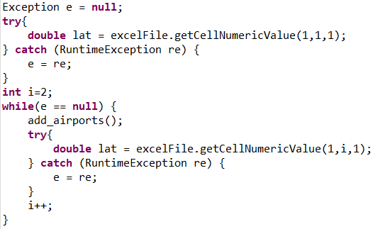

Результат выполнения модели:

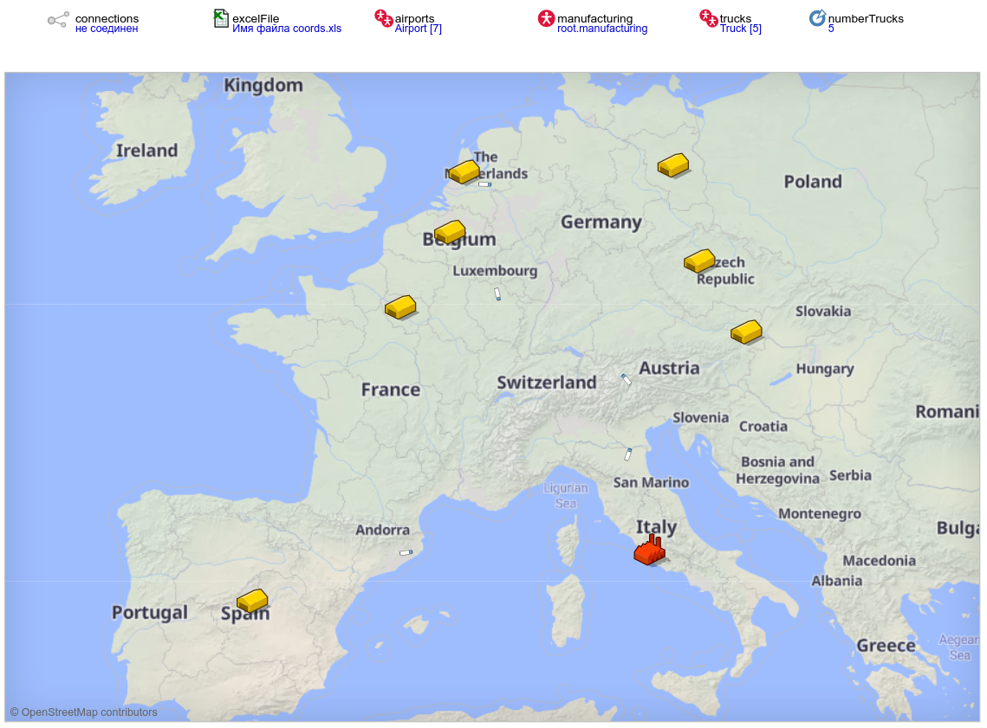

# 12. Работа с библиотекой моделирования потоков в Anylogic

Задание:

Реализовать модель приготовления мороженного с помощью библиотеки моделирования потоков в Anylogic.

Модель создается по инструкции приложенной к заданию. Полученный результат:

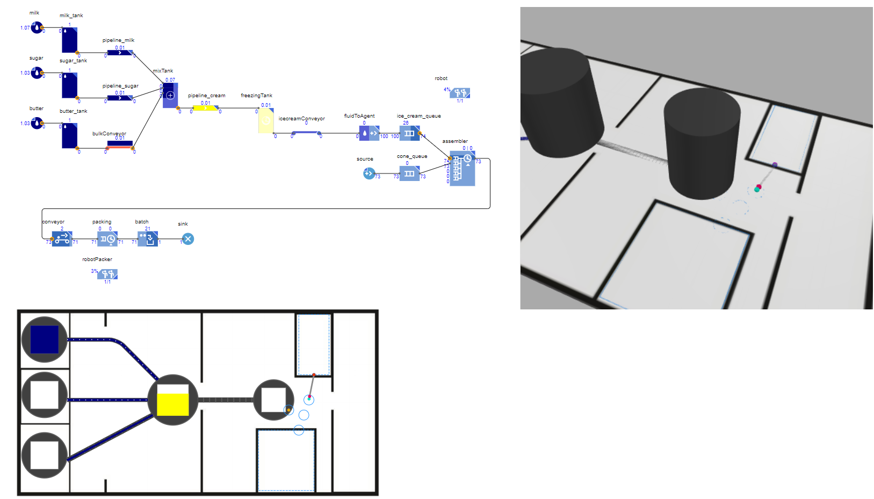

# 13. Моделирование случайных блужданий

Задание:

Реализовать одномерные и двумерные модели случайных блужданий для дискретных и непрерывных пространств. Реализовать модель упруго отталкивающихся и склеивающихся случайно блуждающих частиц.

## Одномерное дискретное случайное блуждание

Одномерное дискретное случайное блуждание реализовано по аналогии с клеточными автоматами: имеется популяция клеток, которые меняют своё состояние. Состояний всего два: Активное и Неактивное. Они меняются в зависимости от того в какую сторону должна сдвинуться активная клетка. На каждой итерации модели генерируется случайное целое число -1 до 1, которое указывает в какую сторону сдвигается клетка. Если активная клетка оказалась в крайней позиции, то она сдвигается в строну от края независимо от случайного числа:

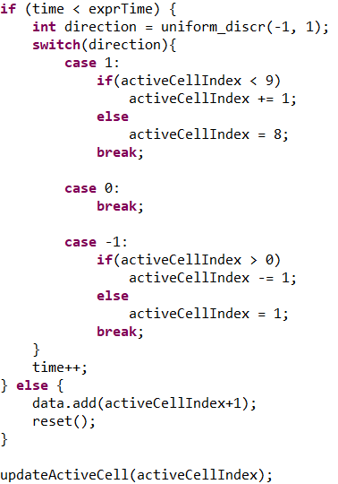

Обновление активной клетки производится функцией updateActiveCell:

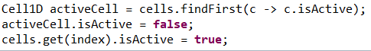

Конечное время работы эксперимента задается параметром exprTime. После того, как эксперимент был выполнен, запускается новый эксперимент, обнуляется время, положение активной клетки записывается, а затем восстанавливается в нулевой момент. Результат работы модели:

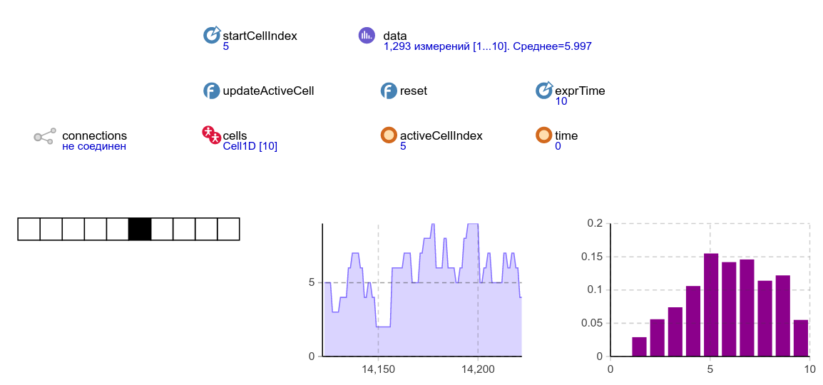

## Двумерное дискретное случайное блуждание

Модель двумерного дискретного случайного блуждания – это модифицированная версия модель одномерного дискретного случайного блуждания, в которой для клеток был добавлен новый набор состояний: Посещена и Не посещена. Посещенные клетки отмечаются серым цветом и по ним считается посещенная площадь.

Направление сдвига клетки по обоим плоскостям определяется независимо:

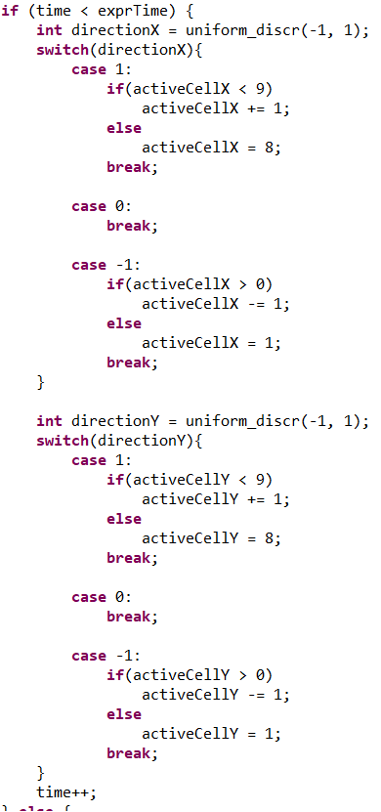

Результат работы модели:

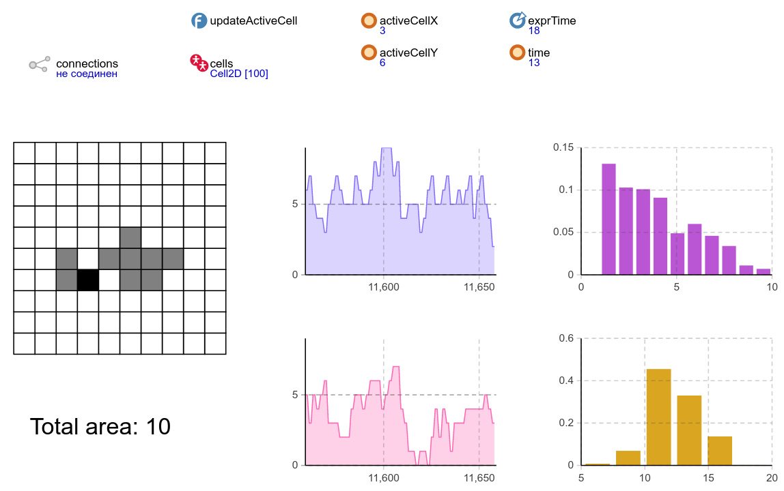

## Одномерное непрерывное случайное блуждание

Для непрерывного случайного блуждания моделируются два распределения: равномерное и нормальное. С помощью параметра step задается разброс значений:

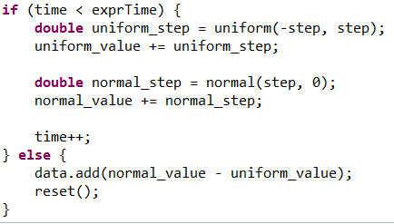

Результат работы модели:

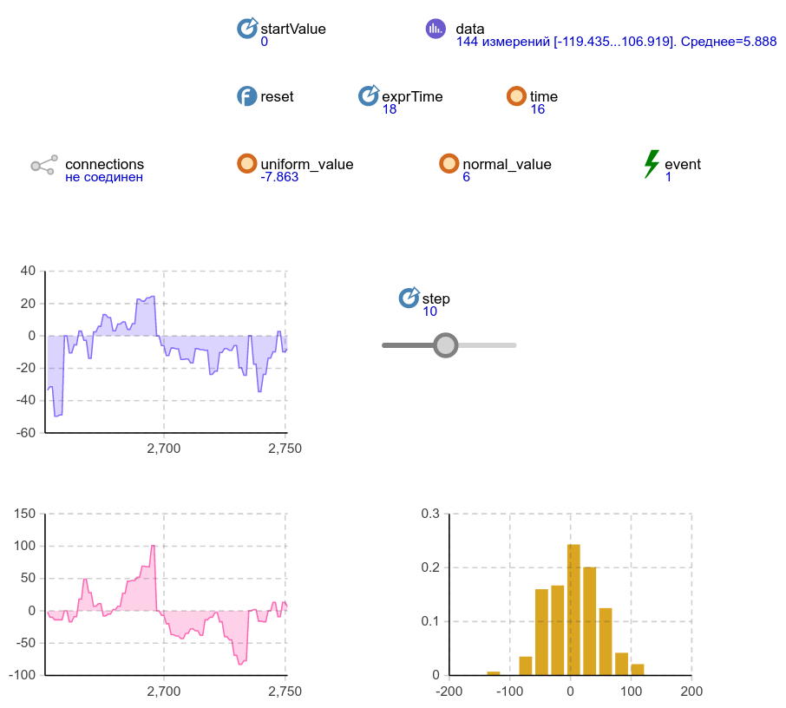

## Двумерное непрерывное случайное блуждание

В двумерном случае непрерывного случайного блуждания для обоих плоскостей генерируются значения равномерного и нормального распределения:

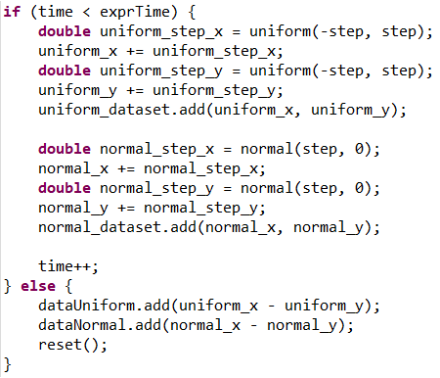

Построенная модель двумерного случайного блуждания:

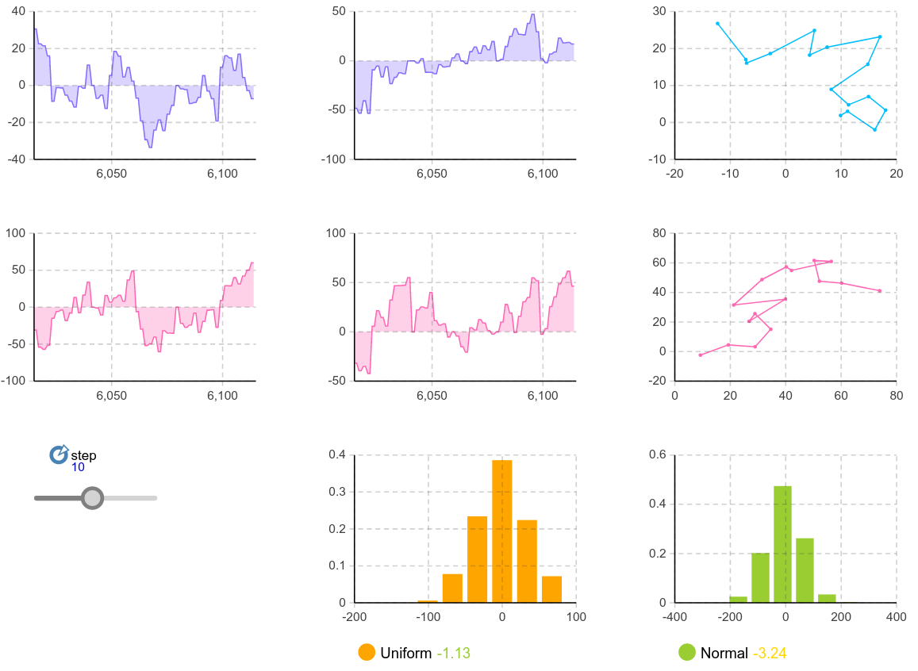

## Случайное склеивание и отталкивание частиц

В модели склеивающихся и отталкивающихся частиц имеются клетки, обладающие двумя состояниями: Свободная и Склеившаяся. Если клетка свободна, то её действия определяются в ней же:

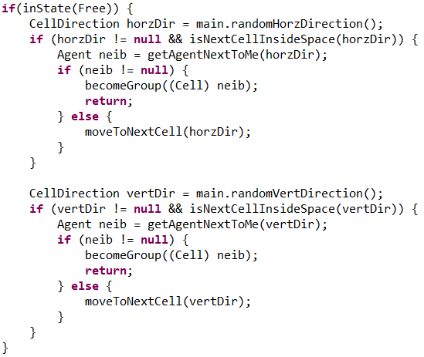

Если клетки склеиваются, то они образуют группу клеток, которая определяет действия всех клеток, входящих в неё:

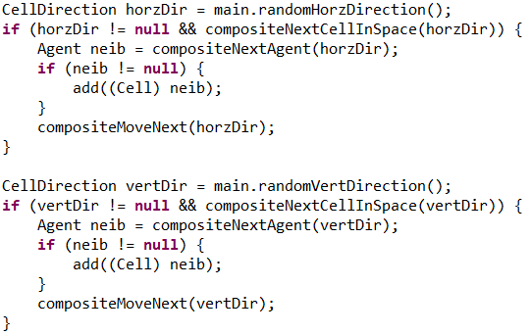

Проверка возможности группы сдвинуться по направлению:

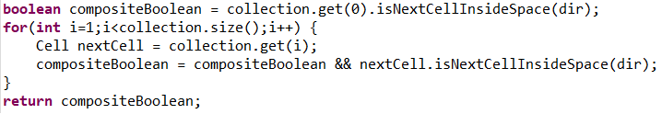

Поиск соседних активных клеток рядом с группой:

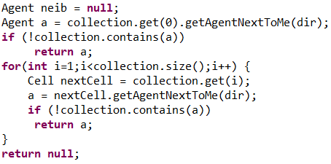

Передвижение группы клеток:

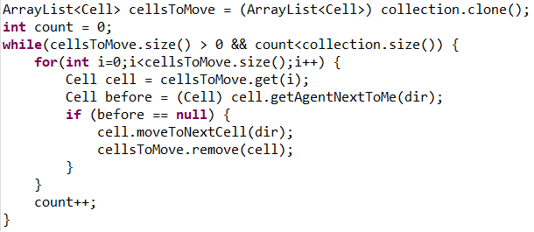

Добавление новой клетки в группу:

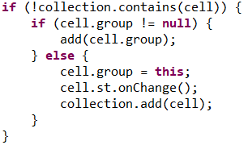

Слияние двух групп:

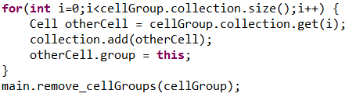

Скриншот работы модели:

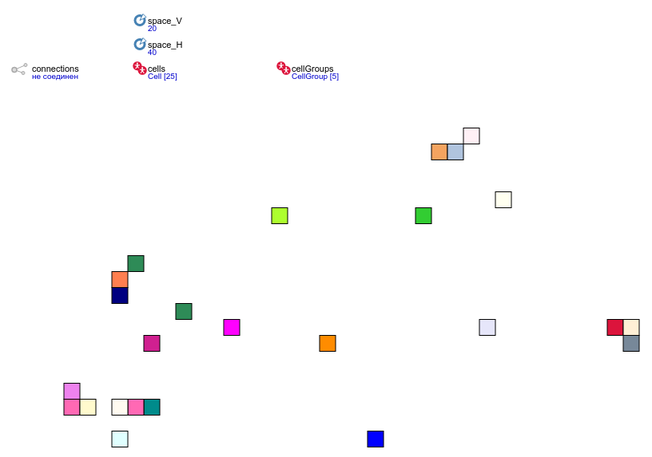

# 14. Работа с экспериметнами в Anylogic

Задание:

Реализовать оптимизационный эксперимент и эксперимент варьирования параметров в Anylogic.

## Варьирование параметров

В эксперименте варьирования параметров для вывода количества больных в зависимости от параметра ContactRate необходимо сделать динамическое добавление графиков:

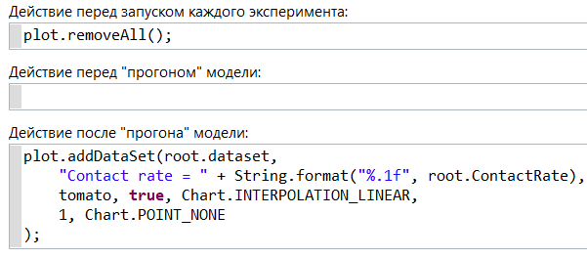

Работа эксперимента будет выглядеть следующим образом:

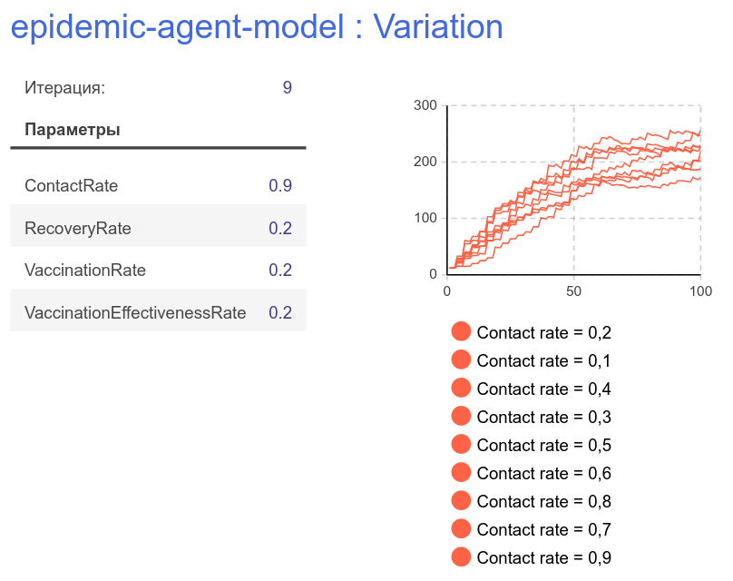

## Оптимизационный эксперимент

Оптимизационный эксперимент создается согласно инструкции в задании работы с ГИС-картами:

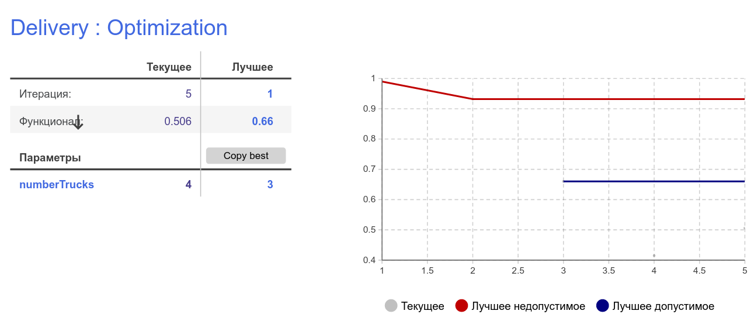

# 15. Построение собственной агентной модели в Anylogic

Задание:

Реализовать имитационную модель поведения пользователей в социальных сетях с 4 различными типами поведения.

Агенты располагаются в непрерывном пространстве со случайным набором связей малого мира и расположением пружинящей массы:

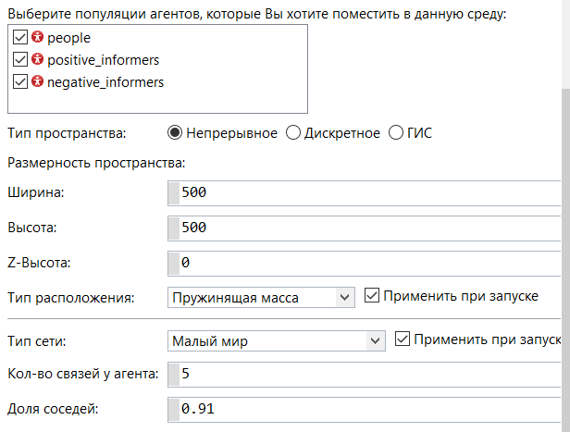

У агентов имеется 4 типа поведения: Adrift, Trending, Obstinate, Imprinting.

Adrift – поведение человека, занимающего любую позицию, которую ему скажут.

Trending – поведение человека, который следует за популярными трендами и занимает позицию, которой придерживается большинство.

Obstinate – поведение человека, который твердо стоит на своей позиции, но при долгом воздействии может поменять своё мнение.

Imprinting – так называемое поведение утенка. Поведение, при котором человек всегда держится той позиции, которую он занял.

Распределение людей по типам поведения задается с помощью Эмпирического распределения и может любым образом меняться.

Также у агентов имеется параметр нетерпимости, который показывает вероятность, с которой агент может разорвать связь с агентом, который передал ему сообщение, с которым он не согласен:

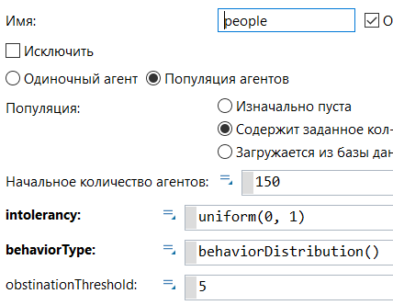

У агентов имеются следующие состояния: Нейтральный, Позитивный и Негативный. Изначально все агенты нейтральны и занимают позицию которую им сообщили. При сообщении агенту противоположного позиции они поступают следующими способами:

|  |  |
| --- | --- |
| Тип поведения агента | Реакция на противоположную позицию |
| Adrift | Занимает противоположную позицию. |
| Imprinting | Не меняет своей позиции. |
| Trending | Не меняет свою позицию если число агентов, занимающих его позицию, больше числа агентов с противоположной позицией. Меняет своё мнение если число агентов с противоположным мнением больше. Становится нейтральным если число агентов с разными позициями одинаково. |
| Obstinate | Не меняет своей позиции если до этого ему сообщали противоположную позицию малое количество раз (ниже определённого порога) и заносит в локальную статистику это сообщение. Меняет свое мнение если с добавлением нового сообщения преодолевается порог максимального числа противоположных мнений, сбрасывает локальную статистику. |

Логическая схема поведения человека выглядит следующим образом:

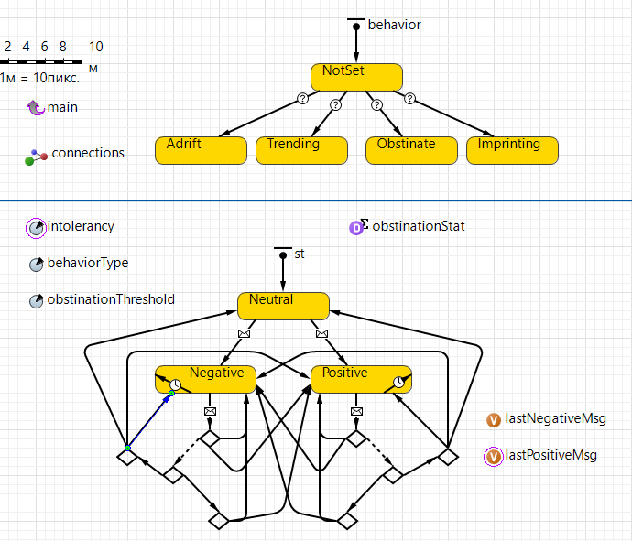

Помимо обычных людей в модели имеются информаторы, которые в начальный момент времени распространяют позитивную или негативную информацию всем своих контактам. Они не могут менять своё мнение и играют наибольшую роль только вначале работы модели.

Результат выполнения модели:

